ΕΛΛΗΝΙΚΗ ΔΗΜΟΚΡΑΤΙΑ

ΓΕΩΠΟΝΙΚΟ ΠΑΝΕΠΙΣΤΗΜΙΟ ΑΘΗΝΩΝ
ΤΜΗΜΑ ΔΙΕΘΝΩΝ & ΔΗΜΟΣΙΩΝ ΣΧΕΣΕΩΝ
Ιερά Οδός 75, 118 55, Αθήνα
Πληροφορίες: Αλίκη-Φωτεινή Κυρίτση
Tηλ.: 210 5294845
FAX: 210 5294820
Διεύθυνση ηλεκτρονικού ταχυδρομείου:
public.relations@aua.gr
Αθήνα, 19 Νοεμβρίου 2021

ΔΕΛΤΙΟ ΤΥΠΟΥ

ΧΡΥΣΟ ΜΕΤΑΛΛΙΟ ΓΙΑ ΤΗΝ ΟΜΑΔΑ iGEM Athens ΣΤΟΝ ΠΑΓΚΟΣΜΙΟ ΔΙΑΓΩΝΙΣΜΟ ΣΥΝΘΕΤΙΚΗΣ ΒΙΟΛΟΓΙΑΣ iGEM

Η ομάδα iGEM Athens 2021 με φοιτητές από το Εθνικό Μετσόβιο Πολυτεχνείο, το Εθνικό και Καποδιστριακό Πανεπιστήμιο Αθηνών και το Γεωπονικό Πανεπιστήμιο Αθηνών κατέκτησε Χρυσό μετάλλιο στον Παγκόσμιο Διαγωνισμό Συνθετικής Βιολογίας iGEM 2021 που πραγματοποιήθηκε διαδικτυακά στις 4 - 11 Νοεμβρίου και ολοκληρώθηκε 12 - 14 Νοεμβρίου στο Παρίσι όπου η ομάδα παρουσίασε το έργο της. Στον διαγωνισμό έλαβαν μέρος περισσότερες από 320 ομάδες και 4000 συμμετέχοντες από ερευνητικές ομάδες από όλο τον κόσμο.
Η ομάδα, η οποία απαρτίζεται από επτά φοιτητές, ταξίδεψε στο Παρίσι και παρουσίασε το project της AdAPTED το οποίο έρχεται να δώσει λύση στο πρόβλημα της παραγωγής των αντιδραστηρίων που χρησιμοποιούνται στην PCR. Μέχρι σήμερα, τα αντιδραστήρια της PCR παράγονται χημικά και πρέπει να μεταφέρονται και να αποθηκεύονται σε θερμοκρασίες κατάψυξης, δυσκολεύοντας μεταξύ άλλων την μαζική διάγνωση ασθενειών, όπως και ο COVID-19. Το τελικό προϊόν του project AdAPTED, παρέχει μια φθηνή και οικολογική εναλλακτική για την παραγωγή των αντιδραστηρίων αυτών (τα τέσσερα dNTPs και μια πολυμεράση), και μπορούν να χρησιμοποιηθούν για ιατρικούς, ερευνητικούς ή εκπαιδευτικούς σκοπούς.
Στο project AdAPTED αξιοποιούνται γενετικά τροποποιημένα βακτήρια Escherichia coli BL21 (D3) τα οποία υπερεκφράζουν τα ένζυμα RNR, TSase και Pfu polymerase. Τα δύο πρώτα είναι τα κύρια ένζυμα του μεταβολικού μονοπατιού για την de novo παραγωγή των δεοξυριβονουκλεοτιδίων (dNTPs), ενώ το τελευταίο είναι μία θερμοανθεκτική πολυμεράση που παράγεται φυσικά από το είδος Pyroccocus furiosus. Τα βακτήρια αυτά μπορούν να αναπαραχθούν με ευκολία στο εργαστήριο και άρα χρησιμοποιούνται ως μικρά εργοστάσια για την παραγωγή των παραπάνω μορίων. Μετα την αύξηση της καλλιέργειας μπορούν να λυθούν με μία απλή φυγοκέντρηση και να χρησιμοποιηθούν απευθείας για την αντίδραση της PCR όσον αφορά τα dNTPs και μετα από απλά βήματα καθαρισμού για το ένζυμο. Έτσι, δεν υπάρχει ανάγκη για τις μη οικολογικές χαμηλής απόδοσης τεχνικές παραγωγής των αντιδραστηρίων αυτών. Αντίθετα γίνεται δυνατόν να υπάρχει αυτό το σύστημα σε κάθε εργαστήριο, διευκολύνοντας την διανομή και διαθεσιμότητα των ζωτικών αντιδραστηρίων για την πολύτιμη τεχνική PCR. Το project υποστηρίχθηκε από πειράματα και από υπολογιστικά μοντέλα που πραγματοποιήθηκαν από τα μέλη της ομάδας.
Στο πλαίσιο της ενασχόλησης της ομάδας με το project, πραγματοποιήθηκαν πολλαπλές συζητήσεις με ειδικούς από διαφορετικούς τομείς παγκοσμίως, ώστε να αποκτηθεί μια σφαιρική εικόνα του προβλήματος, και να συζητηθούν καλές πρακτικές για την αντιμετώπισή του. Επιπλέον, ένας από τους στόχους της ομάδας ήταν η επικοινωνία της επιστήμης και της συνθετικής βιολογίας με το ευρύ κοινό, ο οποίος επιτεύχθηκε μέσα από πολλαπλές δράσεις τις οποίες διοργάνωσε η ομάδα.
Το πλήρες έργο της ομάδας iGEM Athens 2021 παρουσιάζεται στην επίσημη ιστοσελίδα https://2021.igem.org/Team:Athens, όπου και αναλύονται όλα τα κριτήρια του διαγωνισμού που πληρούνταν για την χρυσή κατηγορία.

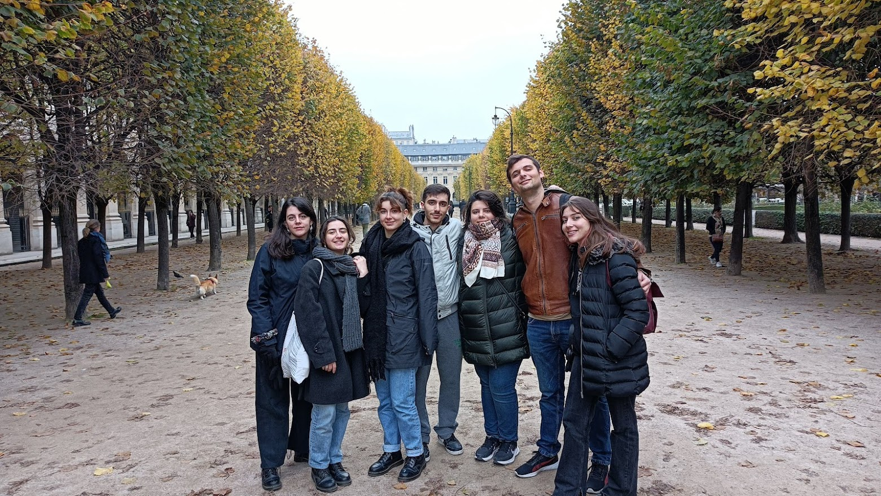
Από αριστερά προς τα δεξιά: Κλεονίκη Πυλαρινού (Σχολή Χημικών Μηχανικών, ΕΜΠ), Ορσαλία Ζωή Βελουδίου (Ιατρική Σχολή, ΕΚΠΑ), Βασιλεία Σπυριδάκη (Σχολή Χημικών Μηχανικών, ΕΜΠ), Ηλίας Τούμπε (Σχολή Χημικών Μηχανικών, ΕΜΠ), Μαριάννα Ιωαννίδου (Τμήμα Βιοτεχνολογίας, Γεωπονικό Πανεπιστήμιο Αθηνών), Σπύρος Κανελλόπουλος (Τμήμα Βιολογίας, ΕΚΠΑ), Ελευθερία Κελεφιώτη Στρατηδάκη (Σχολή Χημικών Μηχανικών, ΕΜΠ)

Στο σημείο αυτό η ομάδα νιώθει την ανάγκη να ευχαριστήσει τα πανεπιστήμια, τα εργαστήρια, τους καθηγητές και το προσωπικό που στήριξαν έμπρακτα το εγχείρημα αυτό. Ειδικότερα, τους επιστημονικούς υπεύθυνους της ομάδας, τον Δρ. Ευάγγελο Τόπακα, Αναπληρωτή Καθηγητή της Σχολής Χημικών Μηχανικών, ΕΜΠ, την Δρ. Βασιλική Κουμάντου, Επίκουρη Καθηγήτρια του Τμήματος Βιοτεχνολογίας, ΓΠΑ και την Δρ. Παναγούλα Κόλλια, Καθηγήτρια του Τμήματος Βιολογίας, ΕΚΠΑ. Τέλος, αυτή η προσπάθεια δεν θα είχε ολοκληρωθεί χωρίς την οικονομική υποστήριξή από την Σχολή Χημικών Μηχανικών, την Pfizer Hellas, την CSL Behring και τα Ιδρύματα iGEM και Frederick Gardner Cottrell, που τίμησαν την ομάδα με το iGEM 2021 Team Impact Grant.

Info email: igemathens2021@gmail.com
Facebook: @iGEM.Athens
Instagram: @igemathens

